关于组织道德与法治学科年会论文写作培训的通知

各辖市区教师发展中心、局属各初中教研组：

2020年中学政治年会论文评比通知、2020年小学道德与法治学科年会论文评比通知、2020年江苏省优秀论文评比通知均已下发。为进一步提高教师论文写作能力，组织道德与法治学科年会论文写作培训。具体通知如下。

**一、培训时间**

请教师在暑期完成培训。（视频可反复回看）。

**二、培训对象**

1.全市小学和初中道德与法治教师。

2.小学和初中道德与法治学科年会论文评比的参加者。

3.江苏省优秀论文评比参加者。

**三、培训内容**

|  |  |
| --- | --- |
| 内容 | 授课人 |
| 《我手写我心——道德与法治学科论文写作指导》 | 常州市刘海粟小学  张云波 |

观看方式：微信扫码关注“信息技术应用大本营”公众号。详见附件1：操作说明

**三、其他事项**

请各辖市区教师发展中心、各教研组组织教师积极参加培训，并组织好年会论文的参评工作。本次培训课时由公众号自动记录。

常州市教育科学研究院

2020年7月22日

附件1：

操作说明

1. 微信扫码关注“信息技术应用大本营”公众号；  
   
2. 进入公众号，在下面快捷菜单中，找到“在线培训”模块，点击进入；  
   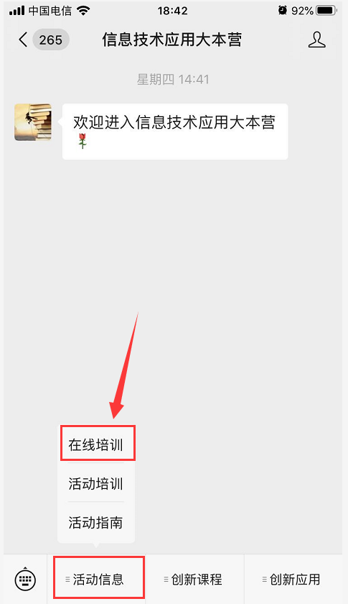
3. 按“在线培训”文档提示，点击左下“阅读原文”链接，进入培训应用页面；  
   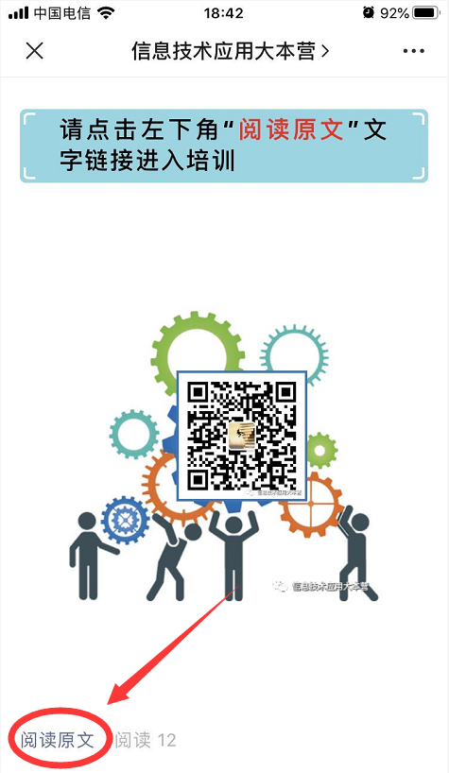
4. 按页面提示，允许获取相应微信信息权限；  
   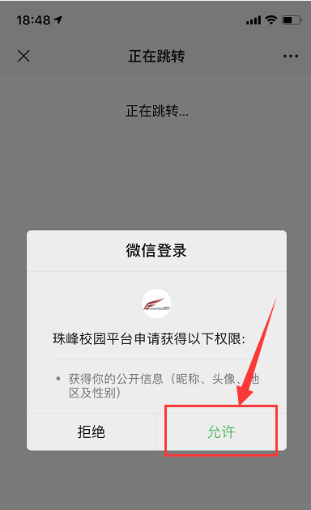
5. 进入“在线培训”应用页面，首次使用，按页面提示完成身份注册；  
   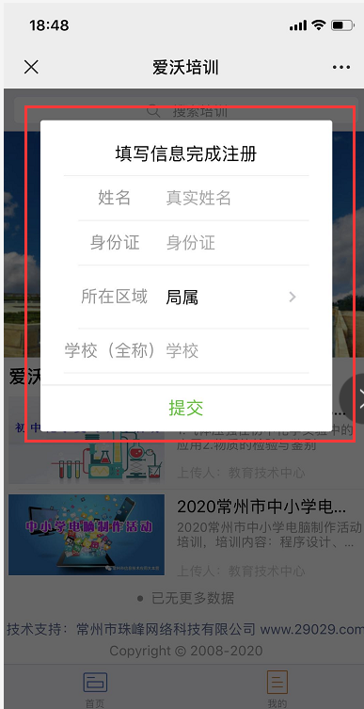
6. 在应用首页，找到自己需要的培训专题，点击专题进入视频列表，进行视频学习；  
   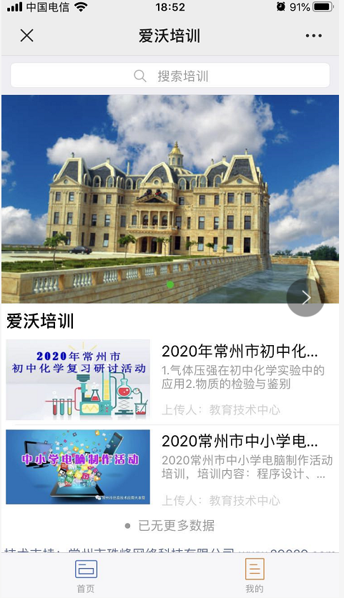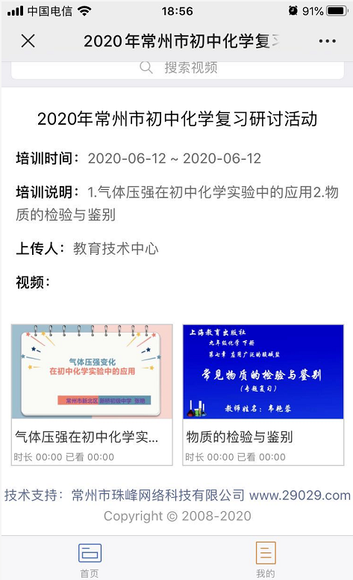

注：视频学习时间记录规则，每个视频可反复观看，系统记录时长总和，总和不会超过该视频全长时间；每个培训专题，统计的学习时长为该专题下所有视频查阅的时长总和；时长结算在退出某一视频页面播放时发生。

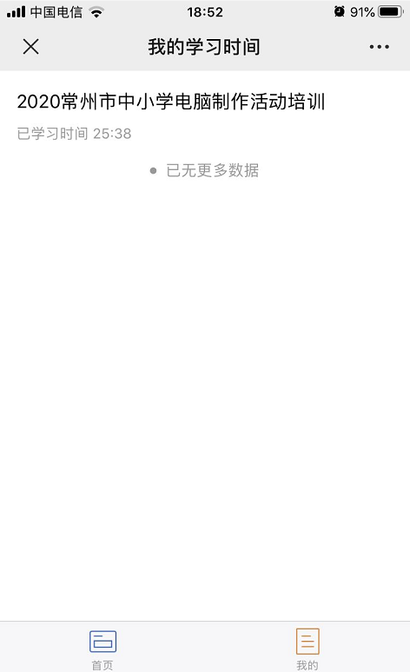

七、学习时长汇总查看，点击应用页面右下角“我的”按钮，查看自己各培训专题的学习总时长。